Honorable:
TRIBUNAL ADMINISTRATIVO DE ANTIOQUIA
M.P. Liliana Patricia Navarro Giraldo
Despacho 013

ASUNTO: CONTESTACIÓN A LA DEMANDA Y SU REFORMA
MEDIO DE CONTROL: REPARACIÓN DIRECTA
DEMANDANTE: EMPRESAS PÚBLICAS DE MEDELLÍN E.S.P.
DEMANDADOS: LA EQUIDAD SEGUROS GENERALES O.C. y OTROS
RADICACIÓN : 05001-23-33-000-2023-01104-00

GUSTAVO ALBERTO HERRERA ÁVILA, mayor de edad, vecino de Cali, identificado con la cédula de ciudadanía No. 19.395.114 expedida en Bogotá D.C., abogado en ejercicio, portador de la Tarjeta Profesional No. 39.116 del Consejo Superior de la Judicatura, actuando en calidad de apoderado general de la compañía LA EQUIDAD SEGUROS GENERALES ORGANISMO COOPERATIVO, entidad aseguradora dedicada a los seguros generales, organizada como cooperativa, que tiene el carácter de institución auxiliar del cooperativismo, sin ánimo de lucro, identificada con NIT 860.028.415-5, representada legalmente por Néstor Raúl Hernández Ospina, sometida a control y vigilancia de la Superintendencia Financiera de Colombia, con domicilio principal en la Cra 9A # 99-07 Torre 3, piso 14 en Bogotá D.C., comedidamente procedo a CONTESTAR LA DEMANDA Y SU REFORMA propuesta por EMPRESAS PÚBLICAS DE MEDELLÍN E.S.P. en contra de LA EQUIDAD SEGUROS GENERALES ORGANISMO COOPERATIVO, DEPARTAMENTO DE ANTIOQUIA, CONSORCIO V&P 10635, VIASTOP S.A.S., PLANES S.A.S., SEGUROS DEL ESTADO y LUIS ALBERTO GONZÁLEZ CHAUX, para que en el momento en que se vaya a definir el litigio, se tengan en cuenta los fundamentos fácticos y jurídicos que se exponen a continuación, anticipando que me opongo a todas y cada una de las pretensiones sometidas a consideración de su despacho, de conformidad con los siguientes argumentos:

- OPORTUNIDAD PARA PRESENTAR ESTE ESCRITO
Mediante Auto del 24 de julio de 2024, notificado por estados del 25 de julio de la misma anualidad, el despacho resolvió admitir la reforma de la demanda y a su turno conceder a las demandadas el término de 15 días para contestar. En dicho sentido, los términos inician su decurso a partir del día 26 de julio de 2024, transcurriendo durante los días 26, 29, 30 y 31 de julio, y 1, 2, 5, 6, 8, 9, 12, 13, 14, 15 y 16 de agosto de 2024, razón por la que se colige que este acto procesal se surte oportunamente.

CAPÍTULO I. CONTESTACIÓN DE LA DEMANDA Y SU REFORMA

- FRENTE A LOS “I.V HECHOS”

FRENTE AL “FIRST”: No nos consta directamente por tratarse de un hecho ajeno al conocimiento que tuvo o debió tener mi procurada, y por carecer de valor probatorio que permita constatar lo allí afirmado. Corresponderá acreditarlo a la parte actora, de conformidad con la carga que le impone el artículo 167 del Código General del Proceso, aplicable por remisión expresa del Art. 211 de la Ley 1437 de 2011, en adelante Código de Procedimiento Administrativo y de lo Contencioso Administrativo (CPACA). Por otra parte, la presente manifestación no es un hecho, sino una descripción del modo de adquisición del título minero de reconocimiento de propiedad privada en cabeza del extremo activo.

FRENTE AL “SECOND”: No nos consta directamente por tratarse de un hecho ajeno al conocimiento que tuvo o debió tener mi procurada, y por carecer de valor probatorio que permita constatar lo allí afirmado. Corresponderá acreditarlo a la parte actora, de conformidad con la carga que le impone el artículo 167 del Código General del Proceso, aplicable por remisión expresa del Art. 211 del CPACA. Por otra parte, la presente manifestación no es un hecho, sino una descripción del título minero de reconocimiento de propiedad privada en cabeza del extremo activo.

FRENTE AL “THIRD”: No nos consta directamente por tratarse de un hecho ajeno al conocimiento que tuvo o debió tener mi procurada, y por carecer de valor probatorio que permita constatar lo allí afirmado. Corresponderá acreditarlo a la parte actora, de conformidad con la carga que le impone el artículo 167 del Código General del Proceso, aplicable por remisión expresa del Art. 211 del CPACA. Por otra parte, la presente manifestación no es un hecho, sino una descripción del título minero de reconocimiento de propiedad privada en cabeza del extremo activo.

FRENTE AL “FOURTH”: No nos consta directamente por tratarse de un hecho ajeno al conocimiento que tuvo o debió tener mi procurada, y por carecer de valor probatorio que permita constatar lo allí afirmado. Corresponderá acreditarlo a la parte actora, de conformidad con la carga que le impone el artículo 167 del Código General del Proceso, aplicable por remisión expresa del Art. 211 del CPACA. Por otra parte, la presente manifestación no es un hecho, sino una descripción del título minero de reconocimiento de propiedad privada en cabeza del extremo activo.

FRENTE AL “FIFTH”: No nos consta directamente por tratarse de un hecho ajeno al conocimiento que tuvo o debió tener mi procurada, y por carecer de valor probatorio que permita constatar lo allí afirmado. Corresponderá acreditarlo a la parte actora, de conformidad con la carga que le impone el artículo 167 del Código General del Proceso, aplicable por remisión expresa del Art. 211 del CPACA. Por otra parte, la presente manifestación no es un hecho, sino una descripción del área donde se aplica el título minero de reconocimiento de propiedad privada en cabeza del extremo activo.

FRENTE AL “SIXTH”: No nos consta directamente por tratarse de un hecho ajeno al conocimiento que tuvo o debió tener mi procurada, y por carecer de valor probatorio que permita constatar lo allí afirmado. Corresponderá acreditarlo a la parte actora, de conformidad con la carga que le impone el artículo 167 del Código General del Proceso, aplicable por remisión expresa del Art. 211 del CPACA.

FRENTE AL “SEVENTH”: No nos consta directamente por tratarse de un hecho ajeno al conocimiento que tuvo o debió tener mi procurada, y por carecer de valor probatorio que permita constatar lo allí afirmado. Corresponderá acreditarlo a la parte actora, de conformidad con la carga que le impone el artículo 167 del Código General del Proceso, aplicable por remisión expresa del Art. 211 del CPACA.

FRENTE AL “EIGHTH”: No nos consta directamente por tratarse de un hecho ajeno al conocimiento que tuvo o debió tener mi procurada, y por carecer de valor probatorio que permita constatar lo allí afirmado. Corresponderá acreditarlo a la parte actora, de conformidad con la carga que le impone el artículo 167 del Código General del Proceso, aplicable por remisión expresa del Art. 211 del CPACA.

FRENTE AL “NINTH”: No nos consta directamente por tratarse de un hecho ajeno al conocimiento que tuvo o debió tener mi procurada, y por carecer de valor probatorio que permita constatar lo allí afirmado. Corresponderá acreditarlo a la parte actora, de conformidad con la carga que le impone el artículo 167 del Código General del Proceso, aplicable por remisión expresa del Art. 211 del CPACA.

FRENTE AL “TENTH”: No nos consta directamente por tratarse de un hecho ajeno al conocimiento que tuvo o debió tener mi procurada, y por carecer de valor probatorio que permita constatar lo allí afirmado. Corresponderá acreditarlo a la parte actora, de conformidad con la carga que le impone el artículo 167 del Código General del Proceso, aplicable por remisión expresa del Art. 211 del CPACA.

FRENTE AL “ELEVENTH”: No nos consta directamente por tratarse de un hecho ajeno al conocimiento que tuvo o debió tener mi procurada, y por carecer de valor probatorio que permita constatar lo allí afirmado. Corresponderá acreditarlo a la parte actora, de conformidad con la carga que le impone el artículo 167 del Código General del Proceso, aplicable por remisión expresa del Art. 211 del CPACA. No obstante, es menester aclarar que la afirmación de un “mal manejo de las aguas de escorrentía” es completamente especulativa al no existir prueba eficiente o conducente de ello.

FRENTE AL “TWELFTH”: No nos consta directamente por tratarse de un hecho ajeno al conocimiento que tuvo o debió tener mi procurada, y por carecer de valor probatorio que permita constatar lo allí afirmado. Corresponderá acreditarlo a la parte actora, de conformidad con la carga que le impone el artículo 167 del Código General del Proceso, aplicable por remisión expresa del Art. 211 del CPACA.

FRENTE AL “THIRTEENTH”: No nos consta directamente por tratarse de un hecho ajeno al conocimiento que tuvo o debió tener mi procurada, y por carecer de valor probatorio que permita constatar lo allí afirmado. Corresponderá acreditarlo a la parte actora, de conformidad con la carga que le impone el artículo 167 del Código General del Proceso, aplicable por remisión expresa del Art. 211 del CPACA, ya que son simples manifestaciones (no se específica o se describen las tres situaciones mencionadas por el extremo activo), sin soporte probatorio alguno.

FRENTE AL “FOURTEENTH”: No nos consta directamente por tratarse de un hecho ajeno al conocimiento que tuvo o debió tener mi procurada, y por carecer de valor probatorio que permita constatar lo allí afirmado. Corresponderá acreditarlo a la parte actora, de conformidad con la carga que le impone el artículo 167 del Código General del Proceso, aplicable por remisión expresa del Art. 211 del CPACA. No obstante, es menester en este punto aclarar que la evidencia fotográfica adjunta al hecho en cuestión carece de los mínimos requisitos legales para ser tenida en cuenta, ya que no se especifican las circunstancias de tiempo, modo y lugar en que tales registros fotográficos fueron captados, o si efectivamente corresponden al lugar que se describe.

FRENTE AL “FIFTEENTH”: No nos consta directamente por tratarse de un hecho ajeno al conocimiento que tuvo o debió tener mi procurada, y por carecer de valor probatorio que permita constatar lo allí afirmado. Corresponderá acreditarlo a la parte actora, de conformidad con la carga que le impone el artículo 167 del Código General del Proceso, aplicable por remisión expresa del Art. 211 del CPACA. Por otra parte, las afirmaciones de un mal manejo de las aguas de escorrentía carecen de un sustento probatorio, por lo que son afirmaciones netamente especulativas.

FRENTE AL “SIXTEENTH”: No nos consta directamente por tratarse de un hecho ajeno al conocimiento que tuvo o debió tener mi procurada, y por carecer de valor probatorio que permita constatar lo allí afirmado. Corresponderá acreditarlo a la parte actora, de conformidad con la carga que le impone el artículo 167 del Código General del Proceso, aplicable por remisión expresa del Art. 211 del CPACA. Por otra parte, las afirmaciones de un mal manejo de las aguas de escorrentía y del deterioro de la tubería de alcantarillado por precipitaciones fuertes carecen de sustento probatorio, por lo que son afirmaciones netamente especulativas.

FRENTE AL “SEVENTEENTH”: No es cierto tal y como está formulado. De conformidad con el “INFORME TÉCNICO CONTROL Y SEGUIMIENTO QUEJA” del expediente AS3-1996-454 suscrito durante la visita realizada por CORANTIOQUIA como respuesta a la comunicación oficial externa emitida por el apoderado especial de EMP 160AS-COE2110-36847 del 07 de octubre de 2021, si bien se afirma que hay aguas de escorrentía que corren por el sector y han contribuido a un hundimiento irregular de la vía, también se dijo lo siguiente:

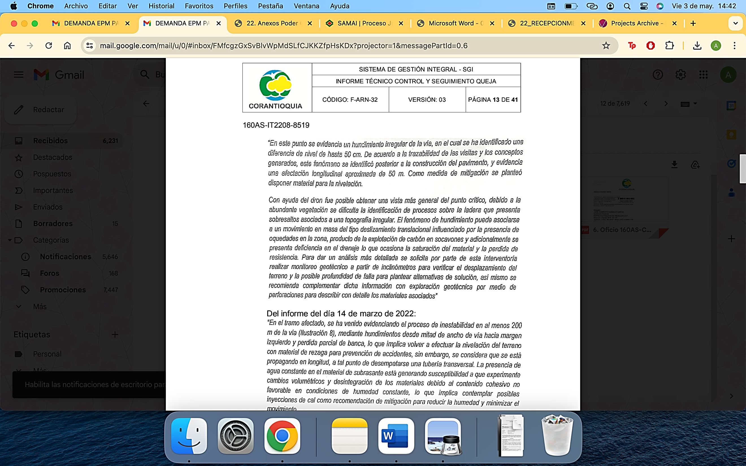

En el informe técnico mencionado por el extremo activo, se establece que la inestabilidad del terreno es causada en mayor medida por la actividad minera desarrollada en el sector, de la siguiente manera:

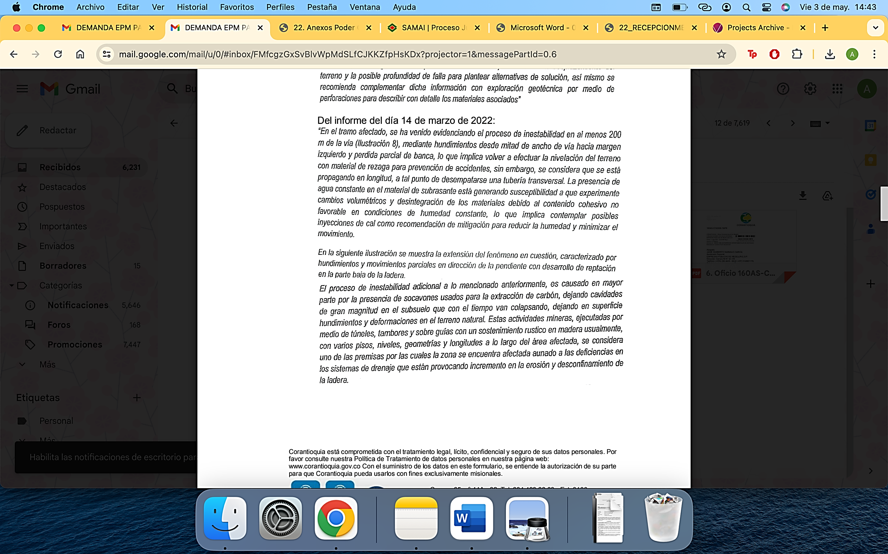

FRENTE AL “EIGHTEENTH”: No es cierto tal y como está formulado. No existe prueba alguna de que el supuesto daño antijurídico sufrido por EMPRESAS PÚBLICAS DE MEDELLÍN E.S.P pueda endilgarse al extremo demandado por mal manejo de las aguas de escorrentía, ni que tal situación haya afectado de manera directa o indirecta las obras de cierre adelantadas en cumplimiento del plan de cierre técnico ambiental RPP 434 ejecutado por EPM, por lo que el presente hecho es especulativo.

FRENTE AL “NINETEENTH”: No es cierto tal y como está formulado. Mediante socialización y sus respectivas actas de vecindad se informó de las obras a realizar en los terrenos circundantes a la MINA LA GUALÍ, sin que en ningún momento este predio se hubiere visto afectado, por lo que no es posible afirmar que un supuesto mal manejo de las aguas de escorrentía trajo afectaciones e impidió la correcta ejecución del Plan de Cierre Técnico Ambiental que debía ejecutar el demandante.

FRENTE AL “TWENTIETH”: No es cierto tal y como está formulado, ya que el informe realizado por CORANTIOQUIA mencionado por el extremo activo describe únicamente la necesidad de hacer un estudio colectivo entre EPM, el municipio de Amagá (Antioquia), la secretaría de infraestructura física de la Gobernación de Antioquia y las Empresas Públicas de Amagá S.A. E.S.P., y no se afirma en ninguna parte que el NO cumplimiento por parte de las EMPRESAS PÚBLICAS DE MEDELLÍN con el plan de cierre técnico ambiental de las minas de carbón ubicadas en el área de RPP 434 sea endilgable al extremo pasivo de la litis.

FRENTE AL “TWENTY-FIRST”: No nos consta directamente por tratarse de un hecho ajeno al conocimiento que tuvo o debió tener mi procurada, y por carecer de valor probatorio que permita constatar lo allí afirmado. Corresponderá acreditarlo a la parte actora, de conformidad con la carga que le impone el artículo 167 del Código General del Proceso, aplicable por remisión expresa del Art. 211 del CPACA.

FRENTE AL “TWNTY-SECOND”: No es cierto tal y como está formulado. Si bien es cierto que para el contrato de obra No. 4600010660 de 2020 -mejoramiento de la vía paso nivel (ruta 60)-, se suscribió la póliza de RCE No. AA034643 expedida por mi representada, cuya vigencia estuvo comprendida desde el 07 de septiembre de 2020 hasta el 07 de abril de 2022 y cuyo objeto fue “garantizar la responsabilidad extracontractual derivado del contrato de obra pública 4600010660 de fecha 08 de julio de 2020 relacionado con mejoramiento de la vía paso nivel (ruta 60) en los municipios de AMAGÁ y ANGELÓPOLIS del Departamento de Antioquia”, no quiere decir esto que la póliza preste cobertura de manera automática en el caso de marras, toda vez que el alcance de la cobertura se encuentra delimitado a lo siguiente:

La cobertura de la presente póliza de responsabilidad civil extracontractual se enmarca en la ejecución del contrato celebrado entre la entidad estatal contratante y el contratista asegurado, en cuanto a los riesgos a que se encuentra expuesta la primera, derivados de la responsabilidad civil extracontractual que para ellas pueda surgir por las actuaciones, hechos u omisiones de sus contratistas y subcontratistas; en virtud de lo dispuesto por el Decreto 1510 de 2013.

Es decir, que para que la póliza en cuestión preste cobertura, deben darse ciertos requisitos como la realización del riesgo asegurado, y que la responsabilidad civil extracontractual en cuestión sea endilgable al contratista, lo cual, no se encuentra acreditado en el presente caso.

FRENTE AL “TWENTY-THIRD”: No nos consta directamente por tratarse de un hecho ajeno al conocimiento que tuvo o debió tener mi procurada, y por carecer de valor probatorio que permita constatar lo allí afirmado. Corresponderá acreditarlo a la parte actora, de conformidad con la carga que le impone el artículo 167 del Código General del Proceso, aplicable por remisión expresa del Art. 211 del CPACA.

FRENTE AL “TWNETY-FOURTH”: Lo manifestado no corresponde a un hecho de la demanda, sino a un conjunto de afirmaciones sin fundamento probatorio o legal por parte del extremo activo. No es posible afirmar que la entidad demandante sufrió un daño antijurídico como consecuencia del accionar del extremo pasivo de la Litis, cuando no existe prueba fehaciente en el expediente que lo acredite.

FRNTE AL VIGÉSIMO QUINTO: No nos consta directamente por tratarse de un hecho ajeno al conocimiento que tuvo o debió tener mi procurada, y por carecer de valor probatorio que permita constatar lo allí afirmado. Corresponderá acreditarlo a la parte actora, de conformidad con la carga que le impone el artículo 167 del Código General del Proceso, aplicable por remisión expresa del Art. 211 del CPACA.

No obstante, es imperioso precisar que el denominado “Informe Visita Técnica de Reconocimiento Geotecnia e Hidráulica”, de ningún modo puede ser considerado como informe técnico, máxime cuando ni siquiera así lo ha solicitado el demandante, sino como una mera prueba documental, habida cuenta que el mismo no cumple con los requisitos legales de que trata el artículo 275 de la Ley 1564 de 2012, tampoco pudiendo ser considerado como una prueba pericial, por no cumplir con los requisitos de que tratan los artículos 226 ibídem, así como el 218 y 219 de la Ley 1437 de 2011, siendo aplicable a este punto lo resuelto por el Honorable Tribunal Administrativo de Boyacá en auto del 27 de septiembre de 2016, dentro del radicado No. 150013333010-2012-00149-01, por el que se negó la apelación sobre la providencia que no tuvo como prueba pericial o como informes técnicos unos documentos, situación que debe considerarse por el despacho al momento de estudiar su decreto y práctica, así como su valoración para efectos de su utilidad para resolver el litigio que nos convoca

- FRENTE AL CAPÍTULO DE “II. PRETENSIONES”

En este aspecto manifiesto desde ya, que me opongo rotundamente a la prosperidad de las pretensiones declarativas y condenatorias solicitadas por la parte actora en contra de mi representada. En primer lugar, porque en el caso sub-examine no se encuentran estructurados los elementos esenciales de la responsabilidad endilgada, bajo el título de imputación de daño especial. En segundo lugar, porque en el caso de marras se evidencia, sin dubitación alguna, una inexistencia de relación de causalidad entre el supuesto daño sufrido por EPM y la actividad desplegada por el extremo pasivo de la litis, toda vez que el contrato de obra No. 4600010660 de 2020 (mejoramiento de la vía paso nivel ruta 60) se llevó a término cumpliendo a cabalidad con el objeto contractual sin causar afectaciones negativas a terceros. En tercer lugar, porque no se ha realizado el riesgo asegurado en la Póliza R.C.E. Entidad Estatal No. AA034643, lo que hace imposible la afectación del mismo.

FRENTE A LA PRETENSIÓN PRIMERA: Respetuosamente manifiesto que, ME OPONGO rotundamente a la declaratoria de responsabilidad que persigue la demandante por los daños en el inmueble identificado con matrícula inmobiliaria No. 033-3121 ubicado en el municipio de Amagá denominado LA GUALÍ, perteneciente al título minero RPP-434 de propiedad del demandante EPM, toda vez que los supuestos daños NO fueron causados por la ejecución del contrato de obra No. 4600010660 de 2020, tanto es así que durante la interventoría realizada al contrato en cuestión se estableció que el contratista cumplió a cabalidad con sus obligaciones y el objeto contractual. Así las cosas, las supuestas afectaciones sufridas por el predio perteneciente a EPM fueron como consecuencia de circunstancias pre-existentes a la ejecución del contrato, valga decir: malas condiciones del terreno como consecuencia de los socavones para el ejercicio de la minería y de hechos de la naturaleza tal como gran volumen de precipitaciones que se dieron en esa época.

Por último y como idea de cierre de oposición a esta pretensión, frente a la declaración de responsabilidad de mi poderdante derivada del contrato de seguro, es importante advertir desde ya, que la Póliza de Responsabilidad Civil Extracontractual de Entidades Estatales No. AA034643 expedida por LA EQUIDAD SEGUROS GENERALES ORGANISMO COOPERATIVO en ningún caso y bajo ninguna circunstancia podrá ser afectada ante una eventual sentencia condenatoria que defina el mérito, toda vez que, el objeto concertado en la misma radica única y exclusivamente en “la ejecución del contrato celebrado entre la entidad estatal contratante y el contratista asegurado, en cuanto a los riesgos a que se encuentra expuesta la primera, derivados de la responsabilidad civil extracontractual que para ellas pueda surgir por las actuaciones, hechos u omisiones de sus contratistas y subcontratistas; en virtud de lo dispuesto por el Decreto 1510 de 2013..” Lo anterior significa, que el asegurado y beneficiario de la Póliza es directamente la GOBERNACIÓN DE ANTIOQUIA, por los perjuicios que eventualmente pudiera ocasionar el contratista (LUIS ALBERTO GONZÁLEZ CHAUX) a terceros, en razón a un daño antijurídico en que incurra.

Así las cosas, al no configurarse un siniestro al tenor de lo establecido en la Póliza No. AA034643, resulta imposible la afectación del contrato de seguro en mención. Aunado a ello, no hay reclamación si quiera que cumpla con los preceptos del artículo 1077 del Código de Comercio.

FRENTE A LA PRETENSIÓN SEGUNDA: ME OPONGO rotundamente al pago de NOVENTA MILLONES SETECIENTOS VEINTIDÓS MIL OCHOCIENTOS CUARENTA PESOS ($90.722.840) en favor de EMPRESAS PÚBLICAS DE MEDELLÍN E.S.P. por concepto de daño emergente consolidado derivado de obras civiles al interior del inmueble con FMI No. 033-3121, toda vez que no es posible endilgar responsabilidad alguna a los demandados por el supuesto daño antijurídico que alega el extremo activo, como quiera que no existe ningún tipo de medio de convicción que permita, entre otras, acreditar el carácter cierto del perjuicio sobre el que se pretende indemnización, clara omisión al deber que les impone el artículo 167 del Código General del Proceso, aplicable por remisión expresa del art. 211 del Código de Procedimiento Administrativo y de lo Contencioso Administrativo, y en tal sentido, al no cumplirse con dicha carga a través de la prueba que resulte conducente, pertinente y útil, debe negarse lo pretendido.

FRENTE A LA PRETENSIÓN TERCERA: ME OPONGO de manera enfática a que se condene a las demandadas al pago de erogación alguna en modalidad de daño emergente futuro, no solo porque esta pretensión es consecuente de la primera y por tanto debe correr su misma suerte, sino que además, no existe medio de convicción alguno que permita inferir siquiera de modo remoto que la demandante en un futuro deba incurrir en gastos por obras de cierre o cualquier otro daño por un supuesto mal manejo de las aguas de escorrentía e intervención asfáltica, por lo que el perjuicio que se persigue sea indemnizado es hipotético y por tanto, no indemnizable.

FRENTE A LA CUARTA: ME OPONGO habida cuenta de que no se avizora ni la necesidad, ni el deber por parte de las demandadas en la ejecución de las obras hidráulicas que solicita la actora, como quiera que los supuestos daños NO fueron causados por la ejecución del contrato de obra No. 4600010660 de 2020, tanto es así que durante la interventoría realizada al contrato en cuestión se estableció que el contratista cumplió a cabalidad con sus obligaciones y el objeto contractual. Así las cosas, las supuestas afectaciones sufridas por el predio perteneciente a EPM fueron como consecuencia de circunstancias pre-existentes a la ejecución del contrato, valga decir: malas condiciones del terreno como consecuencia de los socavones para el ejercicio de la minería y de hechos de la naturaleza tal como gran volumen de precipitaciones que se dieron en esa época.

- EXCEPCIONES DE MÉRITO FRENTE A LA DEMANDA

En el presente acápite se presentarán los fundamentos de hecho y de derecho que en general sustentan la oposición a las pretensiones de la demanda de la siguiente manera:

- INEXISTENCIA DEL DAÑO ANTIJURÍDICO A TÍTULO DE DAÑO ESPECIAL ALEGADO POR LA PARTE DEMANDANTE.

En el litigio planteado no es posible hablar de un daño antijurídico sufrido por el extremo activo, toda vez que no se ha probado que la ejecución del contrato de obra realizado entre la GOBERNACIÓN DE ANTIOQUIA y el contratista LUIS ALBERTO GONZÁLEZ CHAUX haya causado menoscabo alguno en el predio denominado LA GUALÍ, el cual hace parte del título minero RPP-434 de propiedad del demandante. El extremo activo alega injustificadamente la existencia de un daño especial, sin embargo, éste no se configura debido a que la GOBERNACIÓN DE ANTIOQUIA ni el contratista rompieron las cargas públicas al ejecutar el contrato de obra 4600010660 de 2020 - mejoramiento de la vía Paso Nivel (Ruta 60) Ye Amagá - La Clarita – Angelópolis-. Prueba de ello, son los informes de interventoría en los que se asegura que el proceso de adecuación de la vía fue ejecutado a feliz término, y sin causar daños colaterales.

A pesar de todas las consideraciones y argumentos esbozados en el escrito de demanda, todo se sustrae a manifestaciones propias del apoderado actor, sin siquiera sugerir qué es lo que a su juicio debió realizarse para evitar los supuestos daños en el predio. Si bien los informes presentados después de la visita técnica de CORANTIOQUIA afirman que existe un deterioro por hundimiento de la calzada, este se debe a la existencia de los socavones utilizados para la minería con anterioridad en los predios en cuestión, y a la gran cantidad de lluvia que cayó durante la época del informe, hecho atribuible únicamente a la naturaleza. Solamente cuestiona, sin criterio técnico alguno, la conducta de las demandadas, alegando que supuestamente por dichos deterioros en el territorio se causaron daños de carácter patrimonial y no fue posible llevar a término el plan de cierre técnico ambiental, lo cual no puede estar más alejado de la realidad, teniendo en cuenta que las antiguas minas quedaban a gran distancia de las obras realizadas por la administración pública.

A su vez, en el acervo probatorio que el extremo activo allegó al plenario, se encuentra la Resolución No. 130AS-1110-6242 del 21 de octubre de 2011, donde se informó que el cierre de las bocaminas se realizó desde el 27 de julio de 2009, y que en razón a ello, se efectuó solicitud de plan de abandono, por lo tanto, el incumplimiento reiterado de EMPRESAS PÚBLICAS DE MEDELLÍN E.S.P. de lo pactado en la resolución anteriormente mencionada es atribuible únicamente a ella misma.

El daño especial es un título de imputación con fundamento en la equidad y en la solidaridad como materialización del reequilibrio ante una ruptura de la igualdad frente a las cargas públicas, fruto del perjuicio especial y anormal que debe soportar el administrado. El Consejo de Estado hace la diferencia frente a otros títulos de imputación de la siguiente forma:

El utilizar el daño especial como criterio de imputación en el presente caso implica la realización de un análisis que, acorde con el art. 90 Const., tome como punto de partida el daño antijurídico que sufrió la niña Angélica María Osorio; que asuma que el daño causado, desde un punto de vista jurídico y no simplemente de las leyes causales de la naturaleza, se debe entender como fruto de la actividad lícita del Estado; y, que, por consiguiente, concluya que es tarea de la administración pública, con fundamento en el principio de solidaridad interpretado dentro del contexto del Estado Social de Derecho, equilibrar nuevamente las cargas que, como fruto de su actividad, soporta en forma excesiva uno de sus asociados, alcanzando así una concreción real el principio de igualdad. No se aplica la falla del servicio por la incontestable evidencia de que en el funcionamiento administrativo no se presentó error alguno que fuera determinante en la ocurrencia del daño. Tampoco se aplica la teoría del riesgo excepcional en virtud de lo incierta y subjetiva que resulta para la determinación de la responsabilidad del Estado en asuntos como el que ocupa a la Sala.

Para el caso de marras, la parte demandante aduce erróneamente que el actuar de la administración en su deber de adecuar y mejorar continuamente la infraestructura vial -en este caso del Departamento de Antioquia- generó un desequilibrio en las cargas y un consecuente daño antijurídico, pero no existe prueba alguna que permita concluir que efectivamente el actuar de la administración pública fue el hecho generador y único del hecho dañoso; ha quedado demostrado con los informes técnicos allegados que tales afectaciones son previas a la ejecución de las obras viales (al ser terrenos donde anteriormente se ejerció la explotación minera, los socavones son inestables y generan fallas geológicas), y también consecuencia de hechos de la naturaleza (gran cantidad de precipitaciones por la ola invernal).

En ese contexto, al no existir prueba que acredite las condiciones de modo, tiempo y lugar en que habría ocurrido la supuesta afectación a los predios relacionados al título minero propiedad de EPM dada por el supuesto rompimiento en las cargas públicas por parte del extremo pasivo, no queda otra opción que NEGAR las pretensiones de la demanda.

- INEXISTENCIA DE RESPONSABILIDAD POR AUSENCIA DE NEXO CAUSAL ENTRE EL HECHO Y EL DAÑO.

Debe destacarse, como primera medida, que los presuntos hechos que originaron el presente medio de control no tienen relación alguna con el supuesto deterioro presentado en los predios de propiedad de las EMPRESAS PÚBLICAS DE MEDELLÍN. Quedó probado mediante el Informe Técnico de control y seguimiento a queja presentado por CORANTIOQUIA frente a la visita realizada el 04 de mayo de 2022 que las obras realizadas por la Gobernación de Antioquia se encontraban lejos de los predios propiedad de EPM, y que además, las malas condiciones del terreno obedecen a la existencia de los socavones para la explotación minera que se dio por varios años en el sector.

Es sabido que para que exista responsabilidad administrativa se requiere de tres elementos absolutamente indispensables y necesarios: el daño, el hecho generador del mismo y un nexo de causalidad que permita imputar el daño a la conducta (acción u omisión) del agente generador. El nexo causal se entiende como la relación necesaria y eficiente entre el hecho generador del daño y el daño probado. La jurisprudencia y la doctrina indican que para poder atribuir un resultado a una persona y declararla responsable como consecuencia de su acción u omisión, es indispensable definir si aquél aparece ligado a ésta por una relación de causa-efecto. Si no es posible encontrar esa relación mencionada, no tendrá sentido alguno continuar con el juicio de responsabilidad.

En estos términos, es oportuno destacar que en el informe de CORANTIOQUIA se adjunta la siguiente fotografía de la entrada a la bocamina, donde se puede observar una notoria falta de mantenimiento por parte del demandante a su propio predio:

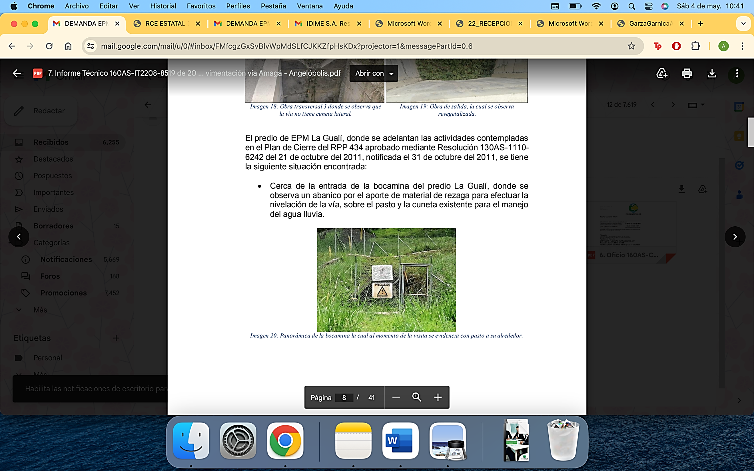

Así las cosas, el extremo demandante alega un daño y unos consecuentes perjuicios supuestamente causados por el obrar de la administración cuando ya quedó demostrado que la Gobernación de Antioquia, durante el desarrollo y ejecución del contrato de obra 4600010660 de 2020 - mejoramiento de la vía Paso Nivel (Ruta 60)-, no generó daños ni afectaciones antijurídicas a los predios aledaños.

El contrato 4600010762 de 2020 - Interventoría técnica, administrativa, ambiental, financiera y legal para el mejoramiento de la vía paso nivel (Ruta 60) - Ye Amagá - la Clarita - Angelópolis en los Municipios de Amagá y Angelópolis del Departamento de Antioquia, celebrado entre la Gobernación de Antioquia y el consorcio V&P, entre sus obligaciones -entre otras- tenía las siguientes:

“(…)

10. Solicitar al Supervisor designado por la Entidad Contratante las modificaciones que en su opinión amerite el contrato en orden a asegurar su total ejecución o para cumplir los fines de esa contratación.

11. Colaborar con la Entidad en lo necesario para que el objeto contratado se cumpla y que éste sea de la mejor calidad; acatarán las ordenes que durante el desarrollo del contrato ellas les impartan y, de manera general, obrarán con lealtad y buena fe en las distintas etapas contractuales, evitando las dilaciones y entrabamientos que pudieran presentarse.

12. Trabajar coordinadamente con el Supervisor que la Entidad Contratante designe.

13. Garantizar la calidad de los servicios contratados y responder por ello.

14. Analizar y emitir concepto sobre las modificaciones que realice o solicite el contratista de obra. Igualmente sugerir los ajustes o complementos que se consideren convenientes para el desarrollo de la obra. En ambos casos, deberá informarse y ser avalado por el Departamento de Antioquia y de requerirse, contar con el soporte presupuestal para tal efecto.

15. Velar por el cumplimiento del cronograma de trabajo e inversión vigente presentado por el contratista. En caso de requerirse modificaciones al mismo durante la ejecución del contrato, deberá revisar y aprobar el programa de trabajo e inversión propuesto por el contratista.

16. Velar porque se implementen las medidas necesarias con el fin de mantener, durante el desarrollo y ejecución del contrato de obra, las condiciones técnicas, económicas y financieras, ambientales exigidas por el contrato y se conserven durante la ejecución del mismo.

17. Actuar oportunamente resolviendo los asuntos de su competencia, de tal manera que no sobrevenga una mayor onerosidad en el cumplimiento de las obligaciones de las partes.

18. Estudiar y conceptuar oportunamente sobre las sugerencias y consultas del contratista.

19. Informar oportunamente a la Secretaría de Infraestructura, sobre cualquier posible incumplimiento de las obligaciones del contrato vigilado, que pueda dar lugar al trámite de imposición de multas o imposición de sanciones, para lo cual deberá emitir los conceptos, preparar y presentar la información que le sea solicitada para el desarrollo del trámite correspondiente.

20. Verificar los certificados de calidad de origen de los materiales empleados para la construcción de la obra por parte del contratista.

21. Velar por el cumplimiento de las normas de seguridad y salud en el trabajo.

22. Reportar mensualmente en los informes los avances técnicos; tanto físicos como financieros, ambientales y sociales de las actividades de la obra y de las actividades realizadas por la interventoría. Se debe presentar en forma separada, el informe técnico, ambiental, de seguridad y salud en el trabajo (SST) y social, en los primeros diez (10) días del mes.

23. Dedicar toda su capacidad administrativa, técnica y profesional en el desarrollo del alcance de los trabajos para el cumplimiento del objeto del contrato, asumiendo bajo su responsabilidad la vigilancia e inspección del contrato encomendado (Negrilla fuera de texto) (…)” (Negrita adrede).

El contratista interventor cumplió a cabalidad con todas las obligaciones contractuales anteriormente mencionadas, garantizando que el contrato de obra 4600010660 de 2020 - mejoramiento de la vía Paso Nivel (Ruta 60) se ejecutara adecuadamente, sin causar daños colaterales. Así las cosas, no es posible alegar que los supuestos daños sufridos por el extremo demandante sean consecuencia de la mala ejecución de las obras públicas, ya que está documentalmente acreditado que ello no ocurrió así.

Por lo anteriormente expuesto, solicito comedidamente declarar probada esta excepción.

- CUANTIFICACIÓN EXORBITANTE DE LOS SUPUESTOS PERJUICIOS.

La presente excepción se formula teniendo en cuenta la liquidación de los perjuicios presentada por el extremo demandante en el libelo de la demanda:

“SEGUNDO. Que se condene a las demandadas a pagar a EMPRESAS PÚBLICAS DE MEDELLÍN E.S.P. el daño emergente consolidado que se estima en NOVENTA MILLONES SETECIENTOS VEINTIDÓS MIL OCHOCIENTOS CUARENTA PESOS ($90.722.840), los cuales se discriminan así:

- Obras civiles al interior del inmueble propiedad de EPM $83.033.938,90 – discriminados así:

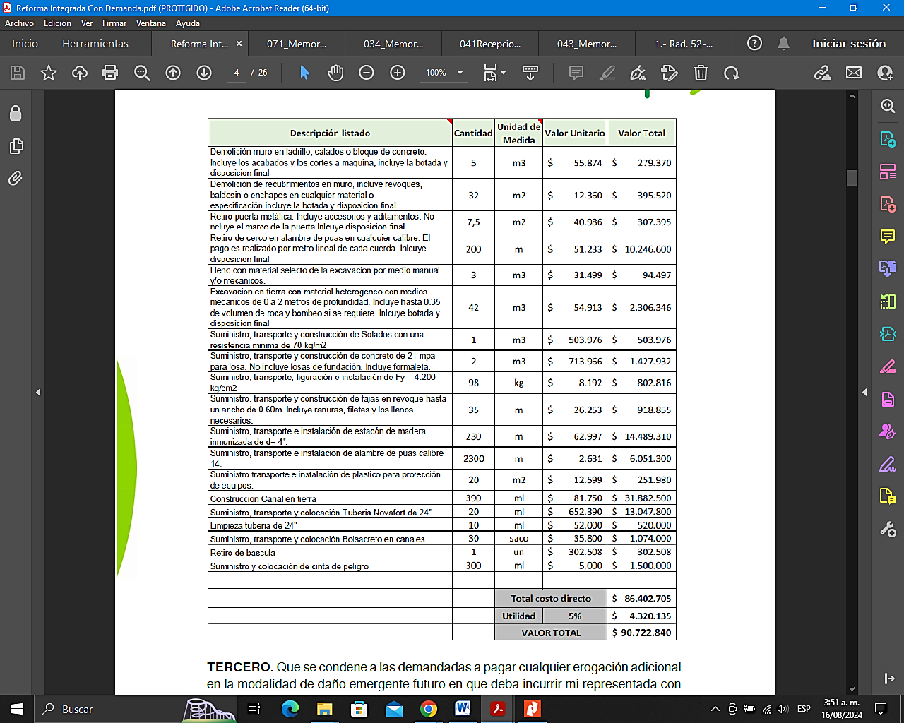

La liquidación anterior raya en la exageración y muestra el claro ánimo de lucro del extremo activo, toda vez que en ninguna circunstancia los demandados están obligados a incurrir en los costos asociados obras civiles en el predio LA GUALÍ, máxime cuando las sumas se toman de la prueba denominada “Informe de Actividades Ejecutadas en Precio La Gualí Unidad Soporte y Mantenimiento Edificios”, la cual bajo ningún motivo puede tomarse como un informe técnico o prueba pericial, pues frente al primer medio no se cumple con los requisitos del artículo 275 de la Ley 1564 de 2012, y sobre el segundo, no se cumple con las exigencias del artículo 226 ibídem y de los artículos 218 y 219 de la Ley 1437 de 2011, máxime cuando la demandante no solicita que dicho informe de actividades tenga un alcance distinto al de una mera documental, por lo que las sumas pretendidas carecen de soporte probatorio que las sustente, convirtiéndolas en artificiosas y excesivas.

La jurisprudencia del Consejo de Estado ha reconocido los perjuicios materiales en dos modalidades, a saber: (i) daño emergente y (ii) lucro cesante; lo que supone que ambas modalidades refieren a situaciones distintas, cuyas nociones se hallan consagradas en el artículo 1614 del Código Civil, y definiendo al primero de la siguiente forma:

(i). el daño emergente corresponde a una pérdida patrimonial sufrida con la consiguiente necesidad ⎯para el afectado⎯ de efectuar un desembolso si lo que quiere es recuperar aquello que se ha perdido. (…) necesariamente determina que algún bien económico salió o saldrá del patrimonio de la víctima como consecuencia principalísima del hecho dañoso, es decir, debe existir una relación directa de causalidad entre este y el detrimento o disminución patrimonial que se alega. (…)

Para el caso de marras, no se ha demostrado de ninguna forma que tales emolumentos hayan salido del patrimonio del demandante como consecuencia de los supuestos hechos dañosos, por lo tanto, al no estar probada su ocurrencia y real cuantificación se encauza en un ánimo de enriquecimiento injustificado por parte del extremo activo.

Por lo anterior expuesto, solicito respetuosamente declarar probada la presente excepción.

4. GENÉRICA O INNOMINADA.

Solicito a la señora Magistrada declarar cualquier otra excepción de fondo que resulte probada en el curso del proceso y que pueda corroborar que no existe obligación alguna a cargo de la Gobernación de Antioquia, del contratista Luis Alberto González Chaux, y consecuentemente de mi procurada. Lo anterior, en estricta concordancia con lo señalado en el artículo 282 del Código General del Proceso.

En este sentido, cualquier hecho que dentro del proceso constituya una excepción deberá reconocerse de manera oficiosa en la respectiva sentencia que defina el mérito del asunto.

EXCEPCIONES FRENTE AL CONTRATO DE SEGURO

5. INEXISTENCIA DE SINIESTRO EN LA PÓLIZA DE RESPONSABILIDAD CIVIL EXTRACONTRACTUAL ENTIDADES ESTATALES AA034643.

En este caso no existe obligación indemnizatoria a cargo de mi representada, respecto de la Póliza de Responsabilidad Civil Extracontractual Entidades Estatales No. AA034643, por cuanto no se realizó el riesgo asegurado y amparado en la misma. El riesgo asegurado en el contrato de seguro no es otro que la consecución de cualquier siniestro que se enmarque en la ejecución del contrato celebrado entre la entidad estatal contratante y el contratista tomador, en cuanto a los riesgos a que se encuentra expuesta la primera, derivados de la responsabilidad civil extracontractual que para ella pueda surgir por las actuaciones, hechos u omisiones de sus contratistas y subcontratistas; en virtud de lo dispuesto por el Decreto 1510 de 2013.

Dicho de otro modo, el contrato de seguro antes reseñado, cuya vigencia corrió desde el 07 de septiembre de 2020 hasta el 07 de abril de 2022, entrará a responder si y solo sí el asegurado, en este caso la GOBERNACIÓN DE ANTIOQUIA es declarada patrimonialmente por los daños irrogados a “terceros afectados”, en el marco de la ejecución del contrato 4600010660 de 2020 - mejoramiento de la vía Paso Nivel (Ruta 60)-, siempre y cuando no se presente una causal de exclusión u otra circunstancia que enerve los efectos jurídicos del contrato de seguro. Así las cosas, esa declaratoria de responsabilidad civil constituirá el “siniestro”, esto es, la realización del riesgo asegurado (Art. 1072 del C. Co).

De acuerdo con la exposición anterior y teniendo en cuenta lo descrito en el líbelo de la demanda, así como los medios probatorios aportados al plenario, se tiene que al extremo pasivo no se le podrá imputar responsabilidad por el daño presuntamente causado a las EMPRESAS PÚBLICAS DE MEDELLÍN, ya que este se produjo, como bien lo vimos, por hechos anteriores a la ejecución del contrato y fenómenos naturales, por lo tanto, las pretensiones de la demanda no están llamadas a prosperar en contra del ente asegurado. En consecuencia, no se logra estructurar una responsabilidad en cabeza del asegurado, esto es, no se realiza el riesgo asegurado como condición sine qua non para activar la responsabilidad que, eventual e hipotéticamente, pudiera corresponder a la aseguradora.

Se concluye que al no reunirse los supuestos para que se configure la responsabilidad civil extracontractual, claramente no se ha realizado el riesgo asegurado por la Póliza de Seguro de Responsabilidad Civil Extracontractual, cuya vigencia corrió desde el 07 de septiembre de 2020 hasta el 04 de abril de 2022, la cual, sirvió como sustento para que mi procurada compareciera a este proceso como demandada directa. En tal sentido, no surge obligación indemnizatoria alguna a cargo de la compañía aseguradora.

Por lo anterior expuesto, solicito comedidamente declarar probada esta excepción.

6. RIESGOS EXPRESAMENTE EXCLUIDOS EN EL CONTRATO DE SEGURO.

En materia de contrato de seguros, es menester señalar que los riesgos excluidos son una serie de coberturas que no se amparan y en cuyo caso de acaecimiento, eximen al asegurador de la obligación de satisfacer prestación alguna. Estas coberturas excluidas figuran expresamente en las condiciones generales y particulares de la Póliza. En tal sentido, el Consejo de Estado, Sala de lo Contencioso Administrativo, Sección Segunda, Subsección B, Consejera Ponente Dra. Sandra Lisset Ibarra Vélez, en providencia del 27 de mayo de 2020, se refirió a las exclusiones de la siguiente manera:

“Lo anterior, se reitera, en la medida en que si bien desde la perspectiva de la normativa aplicable se cumplieron las condiciones generales de la póliza de seguros para que Seguros del Estado S.A. respondiera por el daño atribuido a la I.P.S. Universitaria de Antioquia, el juez en la valoración probatorio debió revisar si en el caso bajo examen se configuraba alguna de las exclusiones de responsabilidad fijadas contractualmente, en los términos señalados en el numeral 29 del referido contrato de seguro.”

Así las cosas, se evidencia cómo por parte del órgano de cierre de la Jurisdicción de lo Contencioso Administrativo, se exhorta a los jueces para tener en cuenta en sus providencias las exclusiones contenidas en los contratos de seguro. Razón por la cual, es menester señalar que en el condicionado general de la PÓLIZA DE RCE ENTIDADES ESTATALES AA034643 se pactó de manera libre y espontánea una serie de exclusiones, las cuales solicito aplicar expresamente al caso concreto, en el evento de configurarse una o varias de ellas:

“QUEDA EXPRESAMENTE CONVENIDO QUE LAS COBERTURAS DE LA PÓLIZA NO AMPARAN LO SIGUIENTE:

3.1.1 PERJUICIOS CAUSADOS INTENCIONALMENTE POR EL CONTRATISTA ASEGURADO O CON SU COMPLICIDAD, O POR PERSONAS QUE ESTÉN LIGADAS CON ÉL POR UN CONTRATO DE TRABAJO O CON LA COMPLICIDAD DE LAS MISMAS O COMO CONSECUENCIA DE ACTIVIDADES ILÍCITAS.

3.1.2 PERJUICIOS QUE SUFRA EL CONTRATISTA ASEGURADO EN SU PERSONA O EN SUS BIENES. EN EL CASO DE QUE EL CONTRATISTA ASEGURADO SEA UNA PERSONA JURÍDICA, NO SE CUBREN ADEMÁS LOS PERJUICIOS SUFRIDOS POR LOS SOCIOS, DIRECTORES Y REPRESENTANTES LEGALES DE LA MISMA; EN SUS PERSONAS O EN SUS BIENES.

3.1.3 PERJUICIOS CAUSADOS AL CÓNYUGE DEL CONTRATISTA ASEGURADO O A PERSONAS QUE TENGAN PARENTESCO CON EL CONTRATISTA ASEGURADO, HASTA EL CUARTO GRADO DE CONSANGUINIDAD O SEGUNDO DE AFINIDAD.

3.1.4 PERJUICIOS CAUSADOS POR PERSONAS AL SERVICIO DEL CONTRATISTA ASEGURADO, SOCIOS, DIRECTORES Y REPRESENTANTES LEGALES; TRABAJADORES Y PERSONAS VINCULADAS MEDIANTE CONTRATO DE PRESTACIÓN DE SERVICIOS Y APODERADOS GENERALES; CUANDO NO ESTÉN EJERCIENDO NINGUNA ACTIVIDAD PARA EL MISMO.

3.1.5 OPERACIONES O PRODUCTOS EN LOS QUE SE EMPLEEN MATERIALES NUCLEARES O RADIOACTIVOS, ASBESTO EN ESTADO NATURAL O POR SUS PRODUCTOS, POLVO QUE CONTENGA FIBRAS DE AMIANTO, VACUNAS Y SUSTANCIAS TALES COMO DIETILESTILBESTROL, OXIQUINOLINA Y FORMALDEHÍDO.

3.1.6 PERJUICIOS CAUSADOS POR LA INOBSERVANCIA DE DISPOSICIONES LEGALES U ÓRDENES DE AUTORIDAD DE NORMAS TÉCNICAS, O DE PRESCRIPCIONES MÉDICAS; O DE INSTRUCCIONES Y ESTIPULACIONES CONTRACTUALES.

3.1.7 PERJUICIOS CAUSADOS POR EL INCUMPLIMIENTO DE CONTRATOS Y EN FIN, DE TODA RESPONSABILIDAD CONTRACTUAL CIVIL DE NATURALEZA.

3.1.8 PÉRDIDAS PATRIMONIALES QUE NO SEAN CONSECUENCIA DIRECTA DE UN DAÑO (MATERIAL O PERSONAL), AMPARADO POR LA PÓLIZA.

3.1.9 DAÑOS O PERJUICIOS OCASIONADOS POR DESLIZAMIENTOS DE TIERRAS, FALLAS GEOLÓGICAS, TERREMOTOS, ERUPCIÓN VOLCÁNICA, TEMBLORES, LLUVIAS, INUNDACIONES; CUALESQUIER OTRA PERTURBACIÓN ATMOSFÉRICA O DE LA NATURALEZA.

3.1.10 PERJUICIOS CAUSADOS DIRECTA O INDIRECTAMENTE POR GUERRA, ACTOS TERRORISTAS, ACTOS GUERRILLEROS, MOTINES, HUELGAS; O CUALQUIER ACTO QUE PERTURBE LA PAZ Y EL ORDEN PÚBLICO.

3.1.11 LOS PERJUICIOS QUE CAUSE EL CONTRATISTA ASEGURADO, POR SU CULPA GRAVE. CUANDO EL CONTRATISTA ASEGURADO SEA UNA PERSONA JURÍDICA, NO SE AMPARAN LOS PERJUICIOS QUE CAUSEN SUS SOCIOS, DIRECTORES Y REPRESENTANTES LEGALES; TRABAJADORES Y PERSONAS VINCULADAS MEDIANTE CONTRATO DE PRESTACIÓN DE SERVICIOS Y APODERADOS GENERALES POR SU CULPA GRAVE.

3.1.12 CONTAMINACIÓN Y/O POLUCIÓN GRADUAL Y/O PAULATINA DE CUALQUIER ÍNDOLE, POLUCIÓN DEL MEDIO AMBIENTE.

3.1.13 OPERACIONES EN LOS ESTADOS UNIDOS Y CANADÁ, Y PÓLIZA CON COBERTURA DE DEMANDAS EN LOS ESTADOS UNIDOS Y CANADÁ.

3.1.14 PERJUICIOS QUE SE DERIVEN DE DISPOSICIONES DE AUTORIDAD LEGALMENTE CONSTITUIDA, O POR ASUNTOS INVESTIGATIVOS DE CARÁCTER PENAL.

3.1.15 DAÑOS OCASIONADOS A/O POR AERONAVES O EMBARCACIONES.

3.1.16 DAÑOS DERIVADOS DE LA EXTRACCIÓN, FABRICACIÓN, MANIPULACIÓN Y USO DE ASBESTOS Y/O AMIANTO O SUSTANCIAS; QUE TENGAN DICHAS MATERIAS.

3.1.17 LOS DAÑOS OCASIONADOS POR EL CONTRATISTA A LOS BIENES DE LA ENTIDAD CONTRATANTE, GENERADOS CON OCASIÓN DEL CONTRATO.

3.1.18 CUANDO EL ASEGURADO SE DECLARE RESPONSABLE O EFECTUE ARREGLOS O CONCILIACIONES SIN PREVIA APROBACION DE LA EQUIDAD.

(Negrilla fuera de texto).

El día 4 de febrero de 2020 la Dirección Legal de Seguros de la Superintendencia Financiera de Colombia a través de respuesta a petición con radicado 2019153273-007-000, consideró que “en aquellos casos en que en consideración al número de amparos y sus respectivas exclusiones, así como la necesidad de ofrecer una descripción legible, clara y comprensible de los mismos, no sea susceptible incorporar todos estos conceptos en una sola página, pueden quedar, tantos los primeros como las segundas, consignados en forma continua a partir de la primera página de la póliza […]”

La regla consistente en que las exclusiones deben figurar en la primera página de la póliza so pena de ineficacia de la estipulación se encuentra en el art. 44 de la Ley 45 de 1990 y el art. 184.2 del EOSF que dicen:

Requisitos de las pólizas. Las pólizas deberán ajustarse a las siguientes exigencias:

1. Su contenido debe ceñirse a las normas que regulan el contrato de seguro, a la presente Ley [o estatuto, según el caso] y a las demás disposiciones imperativas que resulten aplicables, so pena de ineficacia de la estipulación respectiva.
[…] 3o. Los amparos básicos y las exclusiones deben figurar, en caracteres destacados, en la primera página de la póliza.

Pero dicha norma no define qué es y qué no es póliza y tampoco establece qué se entiende por primera página de la misma, es decir, si con base en el art. 1047 y 1048 del Código de Comercio, las condiciones generales y particulares son la póliza y la integran, ¿cuál es la pauta normada de la que la juez concluye que las exclusiones deben estar indefectiblemente en la carátula (que no es lo mismo que primera página) de la póliza si el art. 184 del EOSIF no hace tal distinción?

Tal es la disonancia semántica del fallo con las normas que ha aplicado irregularmente que ni siquiera, la reglamentación de la Superintendencia Financiera le da la razón a la jueza, dicha entidad expidió la Circular Básica Jurídica 07 de 1996 indicando respecto de las pólizas de seguros lo siguiente:

1.2.1. Requisitos generales de las pólizas de seguros

Para el adecuado cumplimiento de lo señalado en el art. 184 numeral 2 del EOSF las entidades aseguradoras deben redactar las condiciones del contrato de forma que sean claramente legibles y que los tomadores y asegurados puedan comprender e identificar las definiciones de los riesgos amparados y las obligaciones emanadas del negocio celebrado. Para ello, las pólizas deben incluir, cuando menos, la siguiente información:

1.2.1.1. En la carátula

a. Las condiciones particulares previstas en el art. 1047 del Código de Comercio.
b. En caracteres destacados o resaltados (es decir que se distingan del resto del texto de la impresión) el contenido del inciso primero del art. 1068 Código de Comercio. Para el caso de los seguros de vida, el contenido del art. 1152 del mismo ordenamiento legal.

1.2.1.2. A partir de la primera página de la póliza (amparos y exclusiones)

Los amparos básicos y todas las exclusiones que se estipulen deben consignarse en forma continua a partir de la primera página de la póliza. Estas deben figurar en caracteres destacados o resaltados, según los mismos lineamientos atrás señalados y en términos claros y concisos que proporcionen al tomador la información precisa sobre el verdadero alcance de la cobertura contratada. No se pueden consignar en las páginas interiores o en cláusulas posteriores exclusiones adicionales en forma distinta a la prevista en este numeral.

La CBJ 07 de 1996 fue remplazada por la CBJ 029 de 2014 más actual, pero en esta se reprodujeron sin alteración sintáctica ni semántica las disposiciones de la primera circular.

En conclusión, bajo la anterior premisa, en caso de configurarse alguna de las exclusiones, que conste en el condicionado particular y general de la Póliza de R.C.E. Entidad Estatal AA034643, debe destacarse que, éstas deberán ser aplicadas y deberán dársele los efectos señalados por la jurisprudencia. En consecuencia, no podrá existir responsabilidad en cabeza del asegurador como quiera que se convino libre y expresamente que tal riesgo no estaba asegurado.

En tal virtud, ruego declarar probada la presente excepción.

7. INEXISTENCIA DE SOLIDARIDAD ENTRE MI MANDANTE Y EL EXTREMO PASIVO-INEXISTENCIA DE SOLIDARIDAD EN EL MARCO DEL CONTRATO DE SEGURO.

Esta excepción se propone con fundamento en que la solidaridad surge exclusivamente cuando la Ley o la convención la establecen. En el caso que nos ocupa, la fuente de las obligaciones de mi procurada está contenida en el contrato de seguro y en él no está convenida la solidaridad entre las partes del contrato. Ahora, debe entenderse que LA EQUIDAD SEGUROS GENERALES O.C. no tuvo injerencia en los hechos, de forma directa ni indirecta.

Mi prohijada como compañía aseguradora tiene como objeto contractual la venta de seguros, no obligaciones relacionadas a contratos de obra estatales. Es así como no podría exigírsele a LA EQUIDAD SEGUROS GENERALES O.C. obligaciones de vigilancia y cuidado sobre dicho tópico.

Es importante recabar sobre el particular, por cuanto la obligación de mí representada tiene su génesis en un contrato de seguro celebrado dentro de unos parámetros y límites propios de la autonomía de la voluntad privada y no de la existencia de la responsabilidad civil extracontractual propia de la aseguradora de la que se pudiere atribuir al asegurado conforme lo establecido por el artículo 2341 del Código Civil, por tanto, nos encontramos frente a dos responsabilidades diferentes a saber: 1. La del asegurado por la responsabilidad civil extracontractual que se le llegaré a atribuir, cuya fuente de obligación indemnizatoria emana de la Ley propia y 2. La de mí representada aseguradora cuyas obligaciones no emanan de la Ley propiamente dicha, sino de la existencia de un contrato de seguro celebrado dentro de los parámetros dados por los artículos 1036 del Código de Comercio y S.S., encontrándose las obligaciones de mí representada debidamente delimitadas por las condiciones pactadas en el contrato de seguro celebrado; constituyéndose entonces las obligaciones del asegurado y de la aseguradora en obligaciones independientes y que no son solidarias.

La Corte Suprema de Justicia en Sala de Casación Civil mediante ponencia del Dr. Ariel Salazar Ramírez en sentencia SC20950-2017 Radicación No. 05001-31-03-005-2008- 00497-01 ha indicado que:

“(…) Por último, la compañía aseguradora no está llamada a responder de forma solidaria por la condena impuesta, sino atendiendo que «el deber de indemnizar se deriva de una relación contractual, que favoreció la acción directa por parte del demandante en los términos del artículo 1134 del C. de Co (…)” (Subrayas y negrilla fuera de texto original).

Congruente de lo mencionado, es preciso citar lo que de antaño ha dicho la Corte Suprema de Justicia, Sala de Casación Civil, M.P. Margarita Cabello Blanco, cuando en sentencia de tutela STC-2491-2019 del 1 de marzo de 2019, derivada del radicado No. 11001-02-03-000-2019-00433-00, cuando negó la tutela interpuesta por Alex Manuel Bermúdez Caro, al confirmar la decisión tomada por el Tribunal Superior del Distrito Judicial de Barranquilla, que expuso:

… la Sala, de entrada, afirma la rotundidad que ciertamente no existe solidaridad legal ni convencional entre el demandado condenado al pago de perjuicios, llamante en garantía y la aseguradora llamada en garantía, pues la figura del llamamiento en garantía no establece en modo alguno la solidaridad que predica la sentencia recurrida, como quiera que, tal figura tiene una estructura y finalidad distinta a la entendida por la juzgadora a quo.

En efecto, en primer lugar, póngase de presente que en la ocurrencia del hecho dañoso escrutado en el proceso - accidente de tránsito que causó las lesiones corporales de la víctima directa - no existe participación de la aseguradora que permitiera deducir la responsabilidad solidaria en la materialización del daño, caso en el cual, surgiría la solidaridad entre los partícipes del delito o culpa cometido, según las voces del artículo 2344 del Código Civil...» (fls. 24 a 34) Subrayas intencionales.

Entonces, no existe solidaridad alguna entre el llamante y el llamado que obligue a este a realizar el pago directamente a la víctima, porque la compañía aseguradora es un tercero respecto a la relación que originó el llamamiento, permitiendo inferir que el beneficiario de la indemnización no puede exigirle dicha operación.

Entendido lo anterior, es preciso indicar que la solidaridad de las obligaciones en Colombia solo se origina por pacto que expresamente se convenga entre los contrayentes, lo anterior, según el art. 1568 del Código Civil Colombiano, que reza:

(…) En general cuando se ha contraído por muchas personas o para con muchas la obligación de una cosa divisible, cada uno de los deudores, en el primer caso, es obligado solamente a su parte o cuota en la deuda, y cada uno de los acreedores, en el segundo, sólo tiene derecho para demandar su parte o cuota en el crédito. Pero en virtud de la convención, del testamento o de la ley puede exigirse cada uno de los deudores o por cada uno de los acreedores el total de la deuda, y entonces la obligación es solidaria o in solidum.

La solidaridad debe ser expresamente declarada en todos los casos en que no la establece la ley. (…)” (Subraya y negrita adrede).

En virtud de tal independencia en las obligaciones, se formula esta excepción por cuanto el artículo 1044 del Código de Comercio faculta a la aseguradora proponer al tercero beneficiario las excepciones y exclusiones que pudiere interponerle al asegurado o tomador del contrato de seguro, motivo por el cual puede alegar mí representada la ausencia de cobertura ante la falta de prueba de la ocurrencia y cuantía del siniestro y las exclusiones y demás condiciones que resultaren atribuibles al presente evento.

En suma, debe aclararse que las obligaciones de la aseguradora que represento están determinadas por el límite y sublímite asegurado para cada amparo, por las condiciones del contrato de seguro y por la normatividad que lo rige. Por lo tanto, la obligación indemnizatoria que remotamente podría surgir a su cargo está estrictamente sujeta a las estipulaciones contractuales y al límite asegurado para el amparo de predios, labores y operaciones.

Por lo anteriormente expuesto, respetuosamente solicito declarar probada esta excepción.

8. CARÁCTER MERAMENTE INDEMNIZATORIO QUE REVISTEN LOS CONTRATOS DE SEGURO.

Es un principio que rige el contrato de seguro de daños, el carácter indemnizatorio del mismo, esto es, que el contrato de seguro tiene como interés asegurable la protección de los bienes o el patrimonio de una persona que pueda afectarse directa o indirectamente por la realización del riesgo. De modo que la indemnización que por la ocurrencia de dicho siniestro corresponda, nunca podrá ser superior al valor asegurado ni a la efectiva comprobación de los perjuicios sufridos.

Así las cosas, el carácter de los seguros de daños y en general de cualquier seguro, es meramente indemnizatorio, esto es, que no puede obtener ganancia alguna el asegurado/beneficiario con el pago de la indemnización. Es decir, no puede nunca pensarse el contrato de seguro como fuente de enriquecimiento. Al respecto, la Corte Suprema de Justicia-Sala de Casación Civil, respecto al carácter indemnizatorio del contrato de seguro, en sentencia del 22 de julio de 1999, expediente 5065, dispuso:

“Este contrato no puede ser fuente de ganancias y menos de riqueza, sino que se caracteriza por ser indemnizatorio. La obligación que es de la esencia del contrato de seguro y que surge para el asegurador cumplida la condición, corresponde a una prestación que generalmente tiene un alcance variable, pues depende de la clase de seguro de la medida del daño efectivamente sufrido y del monto pactado como limitante para la operancia de la garantía contratada, y que el asegurador debe efectuar una vez colocada aquella obligación en situación de solución o pago inmediato.”

En tal sentido, el artículo 1088 del Código de Comercio establece lo siguiente: “Respecto del asegurado, los seguros de daños serán contratos de mera indemnización y jamás podrán constituir para él fuente de enriquecimiento. La indemnización podrá comprender a la vez el daño emergente y el lucro cesante, pero éste deberá ser objeto de un acuerdo expreso” (negrilla fuera de texto).

Así las cosas, no debe perderse de vista que las solicitudes deprecadas en el escrito de demanda por daño emergente no son correctas, por cuanto su reconocimiento por parte de los demás integrantes del extremo pasivo de la litis o la compañía aseguradora implicaría correlativamente una transgresión del principio indemnizatorio esencial del contrato de seguro. Lo anterior, puesto que se enriquecería la parte demandante recibiendo una indemnización por parte de las demandadas que no tuvieron injerencia directa ni indirecta en la producción del daño que se reclama, pues como lo vimos, el mismo se produjo con anterioridad a la ejecución del contrato y por hechos de la naturaleza.

Conforme a ello, dado que los perjuicios solicitados en el petitum de la demanda presentan serias inconsistencias y rayan en la exageración y el ánimo de lucro, reconocer el pago de suma alguna con cargo a la póliza de seguro expedida por mi procurada, implicaría correlativamente transgredir el carácter meramente indemnizatorio que revisten los contratos de seguro. En efecto, se estaría supliendo la carga probatoria de la parte actora frente a los presupuestos de una responsabilidad patrimonial del Estado y eventualmente enriqueciéndola.

En conclusión, no puede perderse de vista que el contrato de seguro no puede ser fuente de enriquecimiento y que el mismo atiende a un carácter meramente indemnizatorio. Por todo lo anterior y teniendo en cuenta la indebida solicitud y tasación de perjuicios, se deberá declarar probada la presente excepción, y así evitar la contravención del carácter indemnizatorio del contrato de seguro y un correlativo enriquecimiento sin justa causa en cabeza del demandante.

En los anteriores términos ruego declarar probada esta excepción.

9. EN CUALQUIER CASO, DE NINGUNA FORMA SE PODRÁ EXCEDER EL LÍMITE DEL VALOR ASEGURADO EN LA PÓLIZA AA034643.

En el remoto e improbable evento en el que el despacho considere que la Póliza de RCE Entidades Estatales AA034643 sí preste cobertura para los hechos objeto de este litigio, que sí se realizó el riesgo asegurado y que en este sentido, sí ha nacido a la vida jurídica la obligación condicional de la compañía; exclusivamente bajo esta hipótesis, el operador judicial deberá tener en cuenta entonces que no se podrá condenar a mi poderdante al pago de una suma mayor a la asegurada, incluso si se lograra demostrar que los presuntos daños reclamados son superiores. Por supuesto, sin que esta consideración constituya aceptación de responsabilidad alguna a cargo de mi representada.

En este orden de ideas, mi procurada no estará llamada a pagar cifra que exceda el valor asegurado previamente pactado por las partes, en tanto que la responsabilidad de mi mandante va hasta la concurrencia de la suma asegurada. De esta forma y de conformidad con el artículo 1079 del Código de Comercio, debe tenerse en cuenta que la limitación de la responsabilidad va hasta la concurrencia de la suma asegurada:

“ARTÍCULO 1079. RESPONSABILIDAD HASTA LA CONCURRENCIA DE LA SUMA ASEGURADA. El asegurador no estará obligado a responder si no hasta concurrencia de la suma asegurada, sin perjuicio de lo dispuesto en el inciso segundo del artículo 1074”.

La norma antes expuesta, es completamente clara al explicar que la responsabilidad del asegurador va hasta la concurrencia de la suma asegurada. De este modo, la Corte Suprema de Justicia ha interpretado el precitado artículo en los mismos términos, al explicar:

“Al respecto es necesario destacar que, como lo ha puntualizado esta Corporación, el valor de la prestación a cargo de la aseguradora, en lo que tiene que ver con los seguros contra daños, se encuentra delimitado, tanto por el valor asegurado, como por las previsiones contenidas en el artículo 1089 del Código de Comercio, conforme al cual, dentro de los límites indicados en el artículo 1079 la indemnización no excederá, en ningún caso, del valor real del interés asegurado en el momento del siniestro, ni del monto efectivo del perjuicio patrimonial sufrido por el asegurado o el beneficiario, regla que, además de sus significativas consecuencias jurídicas, envuelve un notable principio moral: evitar que el asegurado tenga interés en la realización del siniestro, derivado del afán de enriquecerse indebidamente, a costa de la aseguradora, por causa de su realización” (Subrayado y negrilla fuera de texto).

Por ende, no se podrá de ninguna manera obtener una indemnización superior en cuantía al límite de la suma asegurada por parte de mi mandante, que en este caso resulta ser la siguiente, para los amparos que a continuación se relacionan:

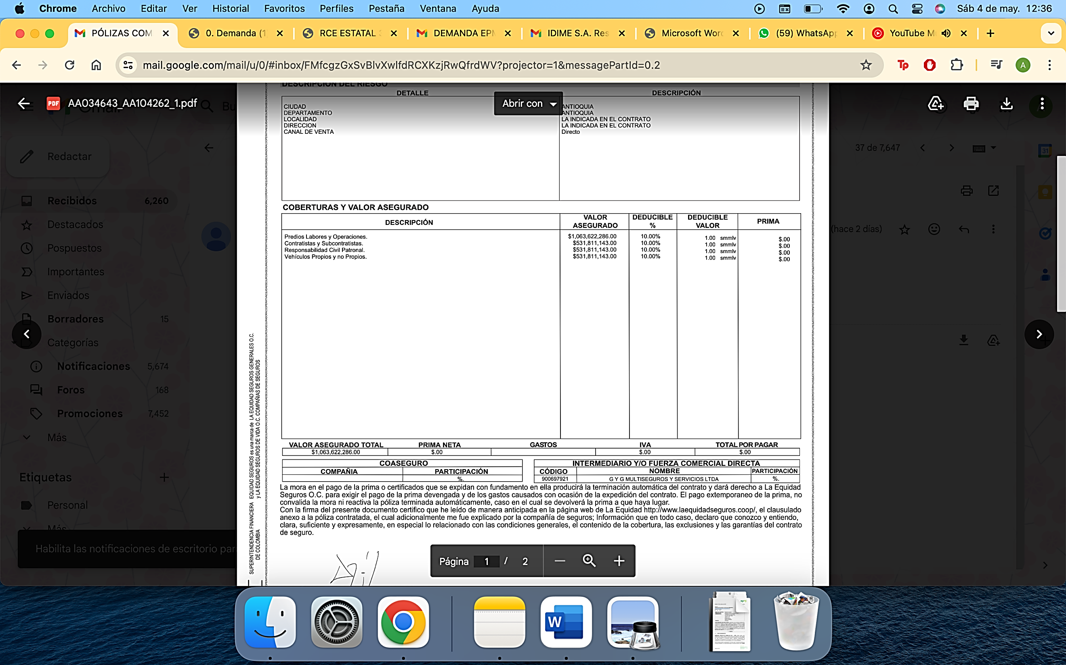

Por todo lo anterior, comedidamente le solicito al despacho tomar en consideración que, sin perjuicio que en el caso bajo análisis no se ha realizado el riesgo asegurado y que el contrato de seguro no presta cobertura por las razones previamente anotadas. En todo caso, dicha póliza contiene unos límites y valores asegurados que deberán ser tenidos en cuenta por el operador judicial en el remoto e improbable evento de una condena en contra de mi representada.

10. DEDUCIBLE CONCERTADO EN LA PÓLIZA DE SEGURO DE RESPONSABILIDAD CIVIL EXTRACONTRACTUAL ENTIDADES ESTATALES No. AA034643.

En gracia de discusión y sin que implique reconocimiento de responsabilidad, debe destacarse que de la eventual obligación de mi procurada se debe descontar el deducible pactado. Téngase presente señora magistrada que el deducible corresponde a la fracción de la pérdida que directamente y por su cuenta el asegurado, en este caso, la Gobernación de Antioquia se dispuso voluntariamente a asumir. Por lo tanto, para los efectos de esta excepción, en la póliza de responsabilidad civil extracontractual que nos ocupa, se pactó un deducible del siguiente tenor: “10.00 % DEL VALOR DE LA PÉRDIDA- MÍNIMO 1.00 SMMLV EN PREDIOS, LABORES Y OPERACIONES”, tal como se observa en la siguiente imagen:

Por otra parte y de acuerdo con la normatividad vigente, la Superintendencia Financiera de Colombia en Concepto No. 2019098264 del 29 de agosto de 2019, ha sido clara en definir en qué consiste el deducible indicando lo siguiente:

…Sin embargo, es preciso señalar que en nuestro ordenamiento jurídico no existe disposición que obligue al asegurador a indemnizar conforme a determinado régimen específico, en consecuencia, sea que la incapacidad o la lesión se acredite en las formas mencionadas en su comunicación, la fijación del monto de la indemnización se rige por las estipulaciones que al respecto hubieren pactado el tomador y el asegurador.

Dicho esto, en una póliza donde se ampara la responsabilidad civil extracontractual el monto de la indemnización puede verse disminuido si las partes han pactado que un porcentaje de la pérdida se asumirá a título de deducible por el asegurado, convenio que resulta legalmente viable, de acuerdo con nuestro ordenamiento mercantil.

En efecto, la Sección I del Capítulo II, Título V, Libro Cuarto del Código de Comercio, en su artículo 1103, consagra dentro de los principios comunes a los seguros de daños la posibilidad de pactar, mediante cláusulas especiales, que el asegurado “...deba soportar una cuota en el riesgo o en la pérdida, o afrontar la primera parte del daño”.

Una de tales modalidades, la denominada deducible, se traduce en la suma que el asegurador descuenta indefectiblemente del importe de la indemnización, de tal suerte que en el evento de ocurrencia del siniestro no indemniza el valor total de la pérdida, sino a partir de un determinado monto o de una proporción de la suma asegurada, con el objeto de dejar una parte del valor del siniestro a cargo del asegurado. El deducible, que puede consistir en una suma fija, en un porcentaje o en una combinación de ambos, se estipula con el propósito de concientizar al asegurado de la vigilancia y buen manejo del bien o riesgo asegurado.

Por tanto, el valor del ofrecimiento extendido por la compañía aseguradora, podría variar en función de los perjuicios sufridos por el reclamante, así como los elementos probatorios que se hubieren allegado para acreditar el valor de la pérdida, conforme lo presupuestado en el artículo 1077 del código de comercio, aunado a las condiciones generales y particulares pactadas en la póliza, como lo son el límite del valor asegurado, el deducible pactado con el asegurado, entre otros factores

El deducible está legalmente permitido y encuentra su sustento en el artículo 1103 del Código de Comercio. De esta manera, en el hipotético evento en el que mi representada sea declarada responsable de pagar alguna indemnización a la parte actora en virtud de la aplicación del contrato de seguro, resulta de suma importancia que el honorable juzgador descuente del importe de la indemnización, la suma pactada como deducible, expuesta anteriormente.

11. DISPONIBILIDAD DEL VALOR ASEGURADO.

Sin que con el planteamiento de esta excepción se esté aceptando responsabilidad alguna por parte de mi representada, es pertinente manifestar que, conforme a lo dispuesto en el artículo 1111 del Código de Comercio, el valor asegurado de una póliza se reducirá conforme a los siniestros presentados y a los pagos realizados por la aseguradora, por tanto, a medida que se presenten más reclamaciones por personas con igual o mayor derecho y respecto a los mismos hechos, dicho valor se disminuirá en esos importes, siendo que, si para la fecha de la sentencia y ante una condena, se ha agotado totalmente el valor asegurado, no habrá lugar a obligación indemnizatoria por parte de mi prohijada.

En los anteriores términos, solicito respetuosamente señora Magistrada, declarar probada esta excepción.

12. PAGO POR REEMBOLSO.

Sin que el planteamiento de esta excepción constituya aceptación de responsabilidad alguna por parte de mi representada, se solicita al honorable operador judicial que, en el remotísimo caso de encontrar responsable al asegurado y de llegarse a establecer que ha surgido alguna obligación resarcitoria en cabeza de la aseguradora, respetuosamente se manifiesta que la obligación de mi representada deberá imponerse por reembolso y no por pago directo a los demandantes, ya que es el asegurado quien debe decidir si afecta o no el seguro, quedándole la opción de realizar el pago directo de la hipotética condena. Así las cosas, se solicita que en el remoto caso de condena la misma no sea a través de pago directo, sino por reembolso o reintegro.

13. GÉNERICA O INNOMINADA.

Solicito a la señora Magistrada declarar cualquier otra excepción de fondo que resulte probada en el curso del proceso, y que se encuentre originada en la Ley o en el contrato de seguro expedido por mi procurada, incluida la de la prescripción de las acciones derivadas del contrato de seguro. Lo anterior, conforme a lo estipulado en el artículo 282 del Código General del Proceso. En este sentido, cualquier hecho que dentro del proceso constituya una excepción deberá declararse de manera oficiosa por el despacho en la sentencia que defina el mérito del asunto.

CAPÍTULO II. MEDIOS DE PRUEBA

- DOCUMENTALES

- Copia de la carátula, el condicionado particular y general de la Póliza de Responsabilidad Civil Extracontractual Entidades Estatales No. AA034643 expedida por LA EQUIDAD SEGUROS GENERALES ORGANISMO COOPERATIVO, cuyo asegurado es la Gobernación de Antioquia.

- Certificado de existencia y representación legal de LA EQUIDAD SEGUROS GENERALES O.C., donde consta el poder a mí conferido.

- RATIFICACIÓN DE DOCUMENTOS

De conformidad con lo dispuesto en el artículo 262 del Código General del Proceso, aplicable por remisión expresa a esta jurisdicción, solicito comedidamente a la honorable magistrada ponente se sirva solicitar la ratificación de los siguientes documentos aportados por el extremo demandante:

- Informe técnico 160AS-IT2208-8519 de 2022 suscrito por CORANTIOQUIA.
- Acto administrativo No. 40-ADM2212-9282 del 07 de diciembre de 2022 emitido por CORANTIOQUIA.

- TESTIMONIALES
Solicito comedidamente se me permita interrogar a cada una de las personas citadas en calidad de testigos tanto por la parte demandante como por las demás entidades que conforman el extremo pasivo de la Litis.

CAPÍTULO III. NOTIFICACIONES

Mi representada y el suscrito recibiremos notificaciones físicas en la Avenida 6A Bis No. 35N-100, Centro Empresarial Chipichape, Oficina 212 de la ciudad de Cali, o en la Secretaría de su Despacho. Correo electrónico: notificaciones@gha.com.co

Cordialmente,
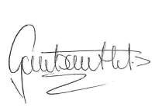

GUSTAVO ALBERTO HERRERA ÁVILA
C.C. No. 19.395.114 de Bogotá
T.P. No. 39.116 del C. S. de la J.

https://www.ramajudicial.gov.co/documents/2216525/10401334/01020120014901_28-09-2016.pdf/4bd46239-b70a-430d-ac38-c53500344051
Consejo de Estado, sección tercera. Expediente No. 16696, MP Enrique Gil Botero
Consejo de Estado, Sección tercera, subsección B, sentencia 29-07-2013, MP Ramiro de Jesús Pazos Guerrero.
Corte Suprema de Justicia, Sala de Casación Civil, sentencia del 14 de diciembre de 2001. Mp. Jorge Antonio Castillo Rúgeles. EXP 5952.
Superfinaciera (2019). Concepto 2019098264. “Seguros, Pago de Indemnización, Seguro de Responsabilidad Civil”. Agosto 29.

